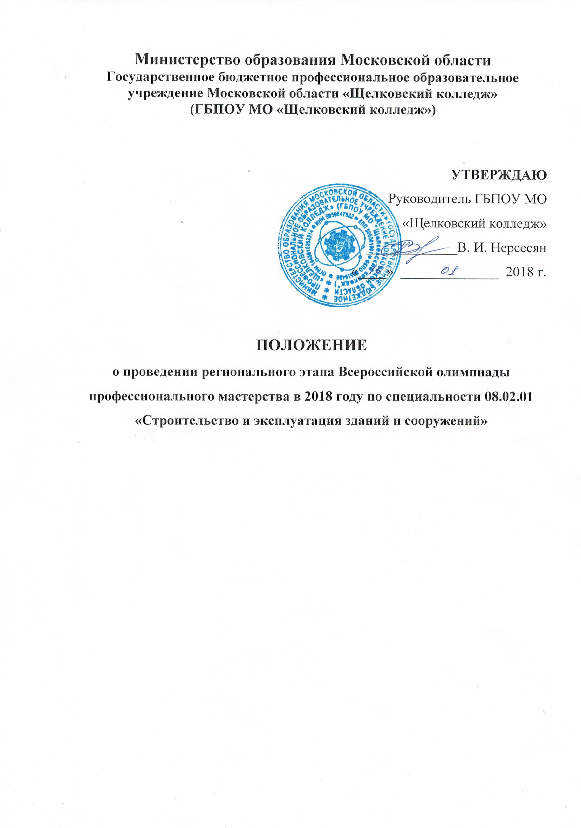

2018г
РАССМОТРЕНО
и рекомендовано на заседании предметной комиссии техника и технология строительства
Председатель ПЦК Немова Л.Ю.

Положение о проведении регионального этапа Всероссийской олимпиады профессионального мастерства обучающихся по специальностям среднего профессионального образования в 2018 году по специальности 08.02.02 «Строительство и эксплуатация зданий и сооружений» составлено на основе Федерального государственного образовательного стандарта
Организация-разработчик: ГБПОУ МО «Щелковский колледж». Разработчик: преподаватель специальных дисциплин Паленова И.В.

- Общие положения
Настоящее Положение определяет статус, цели, задачи и порядок регионального этапа Всероссийской олимпиады профессионального мастерства обучающихся по специальностям среднего профессионального образования в 2018 году по специальности 08.02.01 «Строительство и эксплуатация зданий и сооружений» (далее - Олимпиада) для студентов образовательных организаций СПО Московской области. Олимпиада проводится на основании Приказа Министерства образования Московской области «Об организации и проведении этапов Всероссийской олимпиады профессионального мастерства обучающихся по специальностям среднего профессионального образования в 2018 году» от 23.01.2017г. № 149.

- Цели и задачи олимпиады
Главная цель: развитие познавательных интересов обучающихся.
Цели:
- выявление наиболее одаренных и талантливых студентов,
- повышение качества профессионального образования специалистов среднего звена,
- дальнейшее совершенствование профессиональной компетентности специалистов среднего звена,
- реализация творческого потенциала обучающихся,
- повышение мотивации и творческой активности педагогических работников в рамках наставников обучающихся.
Задачи:
- проверка способности студентов к самостоятельной профессиональной деятельности,
- совершенствование умений эффективного решения профессиональных задач,
- развитие профессионального мышления, способности к проектированию и конструктивному анализу ошибок в профессиональной деятельности,
- стимулирование студентов к дальнейшему профессиональному и личностному развитию,
- повышение интереса к будущей профессиональной деятельности.

- Сроки и место проведения олимпиады
Олимпиада проводится 14.02.18г - 16.02.2018 г. Место проведения олимпиады: головное структурное подразделение ГБПОУ МО «Щелковский колледж».
Результаты олимпиады объявляются в день проведения конкурса и публикуются на сайте колледжа не позднее 3 дней после проведения конкурса.
Награждение победителей проводится в день проведения олимпиады.

- Участники олимпиады
К участию в олимпиаде допускаются студенты в возрасте до 25 лет, имеющие российское гражданство, обучающиеся в образовательных организациях по программам подготовки специалистов среднего звена (не более 2 человек от образовательного учреждения).
Конкурсант предъявляет оргкомитету олимпиады студенческий билет, документ удостоверяющий личность, справку с места учебы за подписью руководителя образовательной организации и заверенной печатью, заявление о согласии на обработку персональных данных в день проведения олимпиады.
Сопровождающее лицо несет ответственность за поведение, жизнь и безопасность обучающихся в пути следования и во время проведения олимпиады.

5. Содержание и порядок проведения олимпиады
Олимпиада состоит из двух конкурсных заданий. Задания составлены с учетом содержания и уровня подготовки по специальности 08.02.01 «Строительство и эксплуатация зданий и сооружений».
Задания состоит из теоретической и практической частей.
Теоретическая часть включает тестовые вопросы.
Практическая часть предусматривает расчетное задание.
Максимальное количество баллов – 30.
Задание «Тестирование» состоит из теоретических вопросов инвариантной и вариативной части, сформированных по разделам и темам.
Максимальное количество баллов 26.
Время выполнения 45 минут.

Инвариантная часть тестового задания:
№ п/п | Наименование темы вопросов
1 | Строительные материалы
2 | Проектирование зданий и сооружений

Вариативный раздел тестового задания:
- виды, характеристики строительных материалов и конструкций;
- общие сведения о зданиях, основы проектирования гражданских зданий.

Практические задания включают задание: «Выполнение теплотехнического расчета ограждающей конструкции» - 45 минут.

Содержание олимпиадного задания и вопросы организации находятся в компетенции руководства ГБПОУ МО «Щелковский колледж». Для организации и проведения олимпиады формируется оргкомитет (рабочая группа).
Оргкомитет (рабочая группа):
- на основании Положения о Всероссийской олимпиаде студентов СПО разрабатывает Положение о проведении олимпиады;
- организует разработку конкурсных заданий и критериев оценки их выполнения;
- организует и проводит награждение победителей;
- анализирует результаты олимпиады и представляет отчет по итогам олимпиады;
- утверждает состав жюри олимпиады,
- обеспечивает освещение и рекламу регионального этапа олимпиады в СМИ;
- осуществляет контроль за проведением олимпиады.
Жюри в соответствии с разработанными критериями оценки проверяет работы участников и определяет призеров.
Все решения жюри протоколируются и подписываются председателем.
Члены жюри имеют право отстранять студентов - участников олимпиады, преподавателей от участия в олимпиаде за грубые нарушения положения об олимпиаде (пользование средствами мобильной связи, осуществление подсказок другим участникам, нарушение общественного порядка и создание помех для работы остальных участников процесса).
По результатам выполнения каждого из двух заданий участникам начисляется базовое количество баллов. Набранные баллы по всем заданиям суммируются. Победителем олимпиады признается участник, набравший наибольшее количество баллов. По результатам работы оформляется итоговый протокол, который подписывается всем составом жюри.
Студенты – участники олимпиады, не согласные с итогами олимпиады, могут подать на рассмотрение апелляцию в течение трех дней с момента оглашения результатов олимпиады. Апелляцию и все спорные вопросы рассматривает апелляционная комиссия.

Регламент олимпиады
09.00 – 09.10 Регистрация участников олимпиады
09.10 – 09.20 Открытие олимпиады
09.20 – 09.30 Инструктаж по технике безопасности
09.30 – 10.15 Выполнение задания №1 (тестирование)
10.15 – 10.20 Перерыв
10.20– 11.05 Выполнение практического, профессионального задания.
11.05 – 11.35 Перерыв
11.35 – 12.00 Подведение итогов олимпиады.

- Состав жюри олимпиады
Преподаватели: Паленова И.В., Смирнова О.Л., Садовникова О.И.

- Поощрения участников олимпиады
Участники олимпиады получают сертификаты участников.
Победители олимпиады получают грамоты.
Наставники получают сертификаты за подготовку участника (участников).

- Контакты
Адрес: 141143 д. Долгое Ледово, Щелковский район Московской области
e –mail: koledg@bk.ru
Телефон: 8(496)-569-32-68

